Stavební spořitelny v prvním čtvrtletí 2026 opět výrazně zvýšily počet i objem úvěrů
Praha, 5. 5. 2026 – Stavební spořitelny podle souhrnných statistik Asociace českých stavebních spořitelen (AČSS) poskytly v prvním čtvrtletí letošního roku nezajištěné úvěry v celkovém objemu 11,54 miliardy korun, což představuje meziroční nárůst o 46,5 procenta. Počet nových smluv o stavebním spoření se meziročně snížil na 101 315. Březnový objem úvěrů v programu Nová zelená úsporám přesáhl 864 milionů korun a byl tak vůbec nejvyšším v historii programu. Vyplývá to ze statistik Asociace českých stavebních spořitelen.

Spořitelny nově zveřejňují výhradně údaje o úvěrech pro fyzické osoby, které nejsou zajištěné zástavním právem k nemovitosti. Hypoteční, tedy zajištěné úvěry, totiž převedla většina stavebních spořitelen v posledních dvou letech na své mateřské banky. Nezajištěné úvěry přitom už v loňském roce tvořily naprostou většinu – konkrétně 86 procent všech poskytnutých úvěrů. Počet těchto úvěrů se v prvních třech měsících roku 2026 zvýšil na 11 227 oproti loňským 9 849. Domácnosti je nejčastěji využívají na rekonstrukce, modernizace a úpravy bydlení.

„Údaje z prvního čtvrtletí roku 2026 jasně ukazují, že trh nezajištěných úvěrů ze stavebního spoření znovu nabírá na dynamice. Domácnosti se po období opatrnosti vracejí k investicím do svého bydlení, typicky do menších rekonstrukcí, energetických úspor nebo zvyšování komfortu, stejně tak jako k financování družstevního bydlení. Tento segment financování se ukazuje jako velmi pružný a dostupný, což lidem umožňuje reagovat na aktuální potřeby bez nutnosti zajištění nemovitostí,“ uvedl Pavel Čejka, výkonný ředitel Asociace českých stavebních spořitelen.

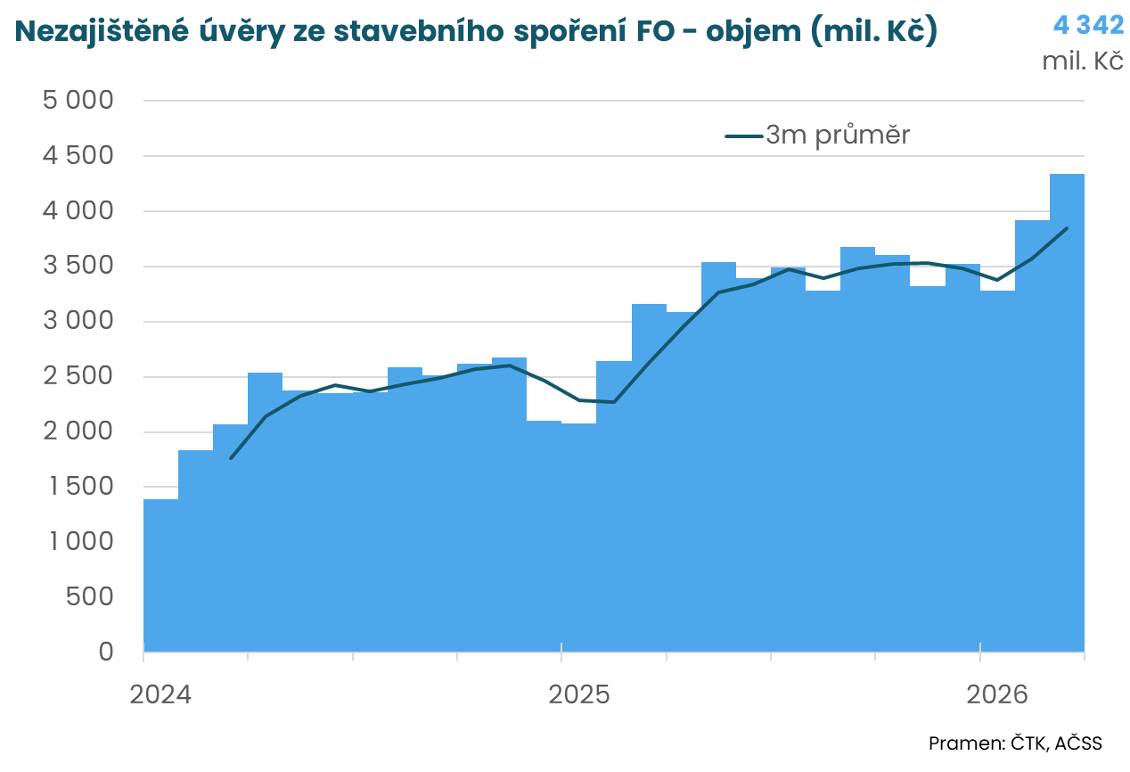

Nových smluv ubylo
Letos za leden až březen klesl počet smluv o stavebním spoření meziročně zhruba o pětinu. Spolu s tím se snížila i cílová částka, tedy objem prostředků, které klienti plánují naspořit nebo využít formou úvěru. Dosáhla 71,45 miliardy korun, což je oproti loňsku o 12,2 procenta méně.

„Pokles počtu nových smluv je do určité míry odrazem trhu po předchozích výkyvech a mimořádných obdobích. Neznamená to ale ztrátu atraktivity produktu, nicméně, stavební spoření si nadále udržuje silnou pozici jako bezpečný a dlouhodobě prověřený nástroj pro financování bydlení. Klienti ho využívají jak pro systematické spoření, tak zejména jako zdroj dostupného úvěru bez složité administrativy. Zájem o něj zůstává, jen se proměňuje jeho struktura,“ doplnil Pavel Čejka.

Dotační poradenství a úvěry – stabilní zájem
Stavební spořitelny i nadále poskytovaly klientům poradenství ohledně možností financování úspor energií a pomáhaly klientům a domácnostem se v této složité problematice orientovat.

V rámci ukončeného programu Oprav dům po babičce kvůli dokončování financování žádostí schválených v minulém roce výrazně vzrostl počet i objem úvěrů. Zatímco v prvním čtvrtletí loňského roku bylo vyřízeno 734 úvěrů, letos to byl téměř dvojnásobek, konkrétně 1 400. Jejich objem se meziročně zvýšil z necelé 1,23 miliardy korun na téměř 2,33 miliardy korun. Březnový objem úvěrů přesahující 864 milionů korun byl dokonce vůbec nejvyšším v historii programu Oprav dům po babičce. Průměrná výše úvěru se meziročně téměř nezměnila a pohybovala se kolem 1,66 milionu korun.

Stavební spořitelny jsou připraveny spolupracovat na novém schématu financování energetických úspor
Za celý loňský rok poskytly stavební spořitelny úvěry v objemu 67,2 miliardy korun, což znamenalo meziroční růst o 30,4 procenta. Z toho nezajištěné úvěry pro fyzické osoby tvořily 38,8 miliardy korun a jejich objem vzrostl o 41,5 procenta. Počet nových smluv o stavebním spoření se v roce 2025 snížil o 3,4 procenta na 437 067.

Asociace českých stavebních spořitelen (AČSS) si klade za cíl společně se svými členy vytvářet spolehlivý, funkční a stabilní systém stavebního spoření a také upevňovat důvěru v tento produkt. Důraz klade na vytváření příznivých podmínek pro řešení bytových potřeb lidí žijících v České republice. Vznikla v roce 2000 a v současnosti sdružuje čtyři stavební spořitelny (ČSOB Stavební spořitelna, a. s., Stavební spořitelna České spořitelny, a. s., Modrá pyramida stavební spořitelna, a.s. a Raiffeisen stavební spořitelna a.s. AČSS udržuje kontakty s partnerskými organizacemi v Evropě a podílí se stejně jako všichni její členové na činnosti Evropského sdružení stavebních spořitelen.

